Модуль «Городские проблемы» платформы «Умный город Волгодонск» предназначен для взаимодействия жителей со структурными подразделениями и органами Администрации города Волгодонска, муниципальными учреждениями посредством публикации и общественного контроля городских проблем.
Для работы с модулем необходимо перейти на платформу по ссылке https://smartvolgodonsk.ru, выбрать раздел «Активный житель», далее - пункт «Городские проблемы».
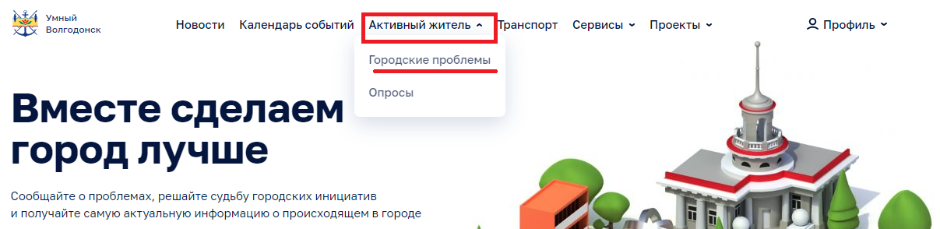

Управляющий элемент «Оставить обращение» позволяет авторизованному пользователю добавить новое сообщение о проблеме.
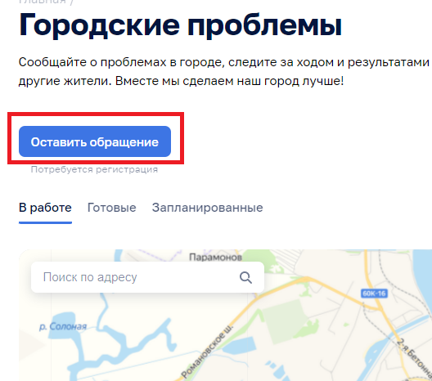
Для этого нужно заполнить все поля открывшейся формы:
- выбрать тип описываемой проблемы из поля «Категория обращения»;
- задать заголовок обращения;
- описать проблему, используя текстовое поле;
- указать место на карте пиктограммой или ввести адрес в строку поиска;
- добавить фотографии (не более 4 снимков);
- активизировать чек-бокс «Согласен на обработку персональных данных».
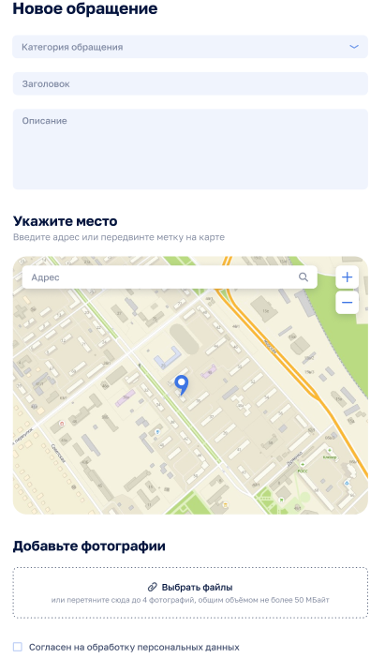
После заполнения всех необходимых полей нужно нажать на кнопку «Оставить обращение».
